Лекція №2
Молекулярно-абсорбційні методи
спектрального аналізу

Молекулярно-абсорбційні методи
спектрального аналізу

План

- Сутність спектроскопічних методів аналізу
- Походження молекулярних спектрів поглинання
- Закони поглинання променевої енергії
- Криві (спектри) світлопоглинання
- Ідентифікація речовин методом інфрачервоної спектрофотометрії

- Сутність спектроскопічних методів аналізу
Спектроскопічні методи аналізу базуються на здатності атомів і молекул речовини випромінювати, поглинати або розсіювати електромагнітне випромінювання. Реєструючи ці явища, одержують сукупність сигналів, які характеризують якісний і кількісний склад речовини.
Спектроскопічні методи аналізу дозволяють одержувати і досліджувати сигнали в різних областях спектру електромагнітних коливань – від коротких рентгенівських до довгих радіохвиль. Для аналізу найбільше значення мають методи, які оперують з випромінюванням оптичного діапазону шкали електромагнітних хвиль. Ці методи звичайно поділяють на оптичну атомну і оптичну молекулярну спектроскопію. І ті, і інші методи базуються на вивченні спектрів випромінювання (емісії), поглинання (абсорбції) та розсіювання випромінювання.
В цій і наступній лекціях ми зупинимось на методах, які найбільш широко застосовуються в аналізі, а саме молекулярно-абсорбційній спектроскопії, яка носить ще назву фотометрії.
Як свідчить сама назва, ця група методів базується на реєстрації спектрів поглинання молекулами речовини енергії випромінювання різних діапазонів (або довжин) електромагнітних хвиль.

- Походження молекулярних спектрів поглинання
При проходженні через речовину випромінювання певної довжини хвилі воно може не поглинатись, поглинатись частково або повністю. При поглинанні згідно постулату Бора і рівняння Планка енергія молекули збільшується на величину
hν = E₂ – E₁ = ΔE
Збільшення енергії молекул складається з трьох частин
ΔE = ΔE_{електронів} + ΔE_{коливання} + ΔE_{обертання}
У практичній спектроскопії вимірювання поглинання енергії проводять в спектральній області, яку прийнято розділяти на три частини: ультрафіолетову, видиму та інфрачервону, що видно з наступної таблиці.

Область спектру | Ультрафіолетова | Видима | Інфрачервона близька…далека
Довжина хвилі,λ  нм (10⁻⁹)  мм (10⁻⁶)  Частота  ʋ=1/ λ,  см⁻¹  Енергія, еВ  Фізичні  процеси | 200 300  0,2 0,3  100-10  Електронні  переходи | 400 700  0,4 0,7  10-1  Електронні  переходи | 800 1000 1200…2000…5000…20000  0,8 1 1,2 2 50 20  14300 10000 8334 5000 2000 1500  1-0,01 1-0,01  Коливання Обертання  молекул молекул

Якщо УФ- і видимій спектроскопії довжину хвиль вимірюють у нанометрах, іноді мілімікронах (мм), то у ІЧ-спектроскопії – у зворотніх сантиметрах (см⁻¹) (власне вимірюють частоту).
При збільшенні тільки останньої складової рівняння (ΔE обертання) поглинаються лише промені з довжиною хвиль 1500-1000000 нм. Ці хвилі знаходяться у далекій інфрачервоній ділянці спектра. Якщо ж змінюється коливальна енергія і одночасно пов'язана з нею ΔE_{обертання} , то поглинуті промені мають довжини хвиль порядку 700-1500 нм (коливально-обертовий спектр).
Нарешті, якщо поглинанню енергії відповідає збільшення енергії руху електронів, то маємо справу з довжиною хвиль, які лежать у видимій та ультрафіолетовій ділянках спектра.
У практичній ІЧ-спектроскопії використовується ділянка спектру з λ = 0,7-20 мм (14300-500 см⁻¹).

3. Закони поглинання променевої енергії
Інтенсивність поглинання променевої енергії частіш за все виражається величиною оптичної густини.
Позначимо інтенсивність світла, яке входить в скляну кювету, заповнену забарвленим розчином, через І₀ (рис.1). Коли світло пройде через шар розчину, що дорівнює одиниці довжини, інтенсивність його за рахунок поглинання зменшиться і дорівнюватиме І₁:
І_{і}=$\frac{І_{0}}{n}$, де n>1
Отже

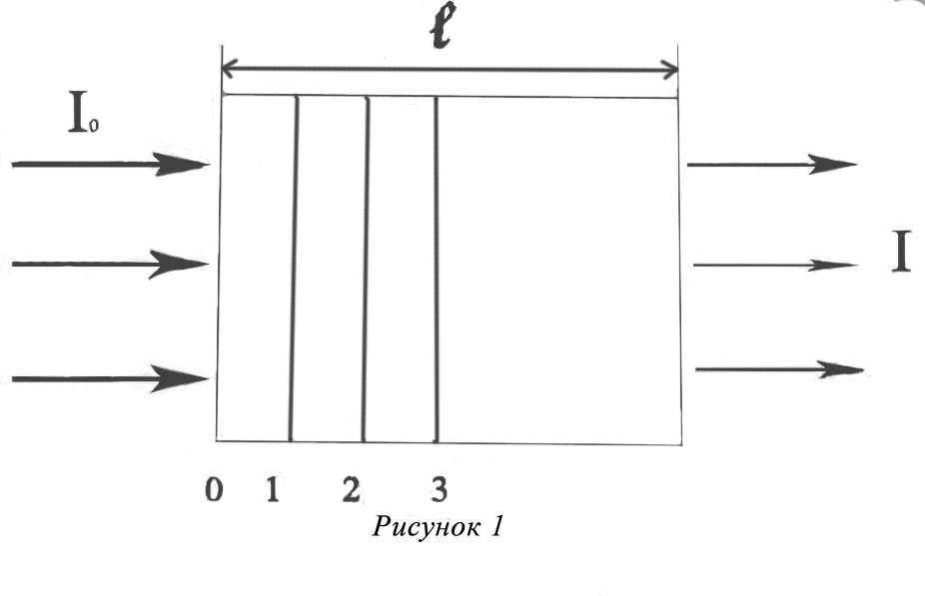

Світловий потік з новою інтенсивністю І₁ входить у другий шар і його інтенсивність І₂ знову зменшиться і складе:
$І_{2}=\frac{І_{1}}{п}=\frac{І_{0}}{п⋅п}=\frac{І_{0}}{п^{2}}$
Цілком очевидно, що після проходження через увесь розчин з товщиною поглинаючого шару l світловий потік вийде з кювети, маючи інтенсивність І, що дорівнює:

$І=\frac{І_{0}}{п^{l}}$
Звідси знаходимо, що $\frac{І_{0}}{І}=п^{l}$. Прологарифмувавши обидві частини рівняння, отримуємо:
lg$\frac{I_{0}}{I}=l$lg n
Величину lg$\frac{І_{0}}{І}=$D називають оптичною густиною розчину. Величина lg n постійна для розчинів однієї і тієї ж речовини, її називають молярним коефіцієнтом поглинання (погашення) або екстінцією і звичайно позначають літерою ε. Тоді рівняння набуває вигляду:

D= ε·l

Отже, оптична густина розчину прямо пропорційна товщині шару цього розчину. Цей закон відкрили Бугер і Ламберт.
Якщо в кюветі збільшувати концентрацію розчину, то буде збільшуватись кількість частинок, які поглинають світло. Тому оптична густина при однаковій товщині шару розчину підвищується прямо пропорційно збільшенню молярної концентрації речовини. Цю закономірність вперше помітив Бер, тому рівняння об’єднаного закону Бугера-Ламберта-Бера має вигляд:

D= ε ·l·c

Цей закон дозволяє зробити надзвичайно важливий для практики фотометрії висновок: для розчинів однієї і тієї ж забарвленої або поглинаючої світло в УФ- та ІЧ-ділянках спектра речовини за постійної товщини шару розчину оптична густина прямо пропорційна молярній концентрації речовини.
Іноді в спектроскопії користуються величиною прозорості або пропускання Т, що є відношенням інтенсивності потоку випромінювання, який пройшов через досліджуваний об’єкт І, до інтенсивності початкового потоку випромінювання:
$Т=\frac{І}{І_{0}}={\text{10}}^{−}$ ^{εlc}

Оптична густина і пропускання пов’язані між собою співвідношенням:
$D=\text{lg}\frac{1}{T}$ D= - lgT
Якщо Т виражене у відсотках, а це буває найчастіше, то
$D=\text{lg}\frac{1}{T}⋅\text{100}=2−\text{lg}T$
Закон Бугера-Ламберта-Бера дає можливість обирати оптимальні концентрації і товщини шару розчину, що аналізується. Теоретичні розрахунки показують, що мінімальна похибка при аналізі буде при D=0,44, практично прийнятні результати одержуються у діапазоні D=0,2-0,8. Це пояснюється відхиленням функції D=f(C) від лінійності в області високих й дуже малих значень D (дивись рис. 2).
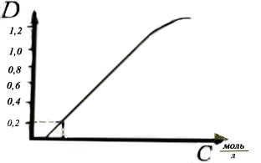
Рисунок 2

Значення ε змінюється в дуже широкому діапазоні: від часток одиниці до 10⁵. Тому концентрація розчинів, які фотометрують і товщина кювет повинна бути такою, щоб D вкладалась в межі 0,2-0,8. Наприклад, якщо значення молярного коефіцієнта поглинання дорівнює 100, розмір кювети 2 см, то можна визначити речовину при концентраціях в межах
$C_{x}=\frac{D}{ε⋅l}=\frac{0,2÷0,8}{\text{100}⋅2}=0,\text{001}÷0,\text{004}$ моль/л
Навпаки, знаючи приблизно концентрацію речовини, ми можемо обчислити оптимальну товщину шару розчину і вибрати кювети для фотометрування. Так, якщо треба проаналізувати розчин з концентрацією С_{х} порядку 2·10⁻⁴ моль/л, екстінція має значення близько 1000, то можна скористуватись кюветами товщиною:
l=$\frac{D}{ε⋅C_{x}}=\frac{0,2÷1}{{\text{10}}^{3}⋅2⋅{\text{10}}^{−4}}=1−5$ см

4.Криві (спектри) світлопоглинання
Різні речовини з неоднаковою інтенсивністю поглинають хвилі різної довжини, тобто випромінювання окремих спектральних ділянок. Для абсорбційної спектроскопії важливо знати, випромінювання якої частоти (довжини хвилі) речовина поглинає максимально. Для визначення цього використовують так звані криві світлопоглинання або спектропоглинання. Щоб одержати таку криву необхідно провести серію вимірів оптичної густини або зворотної величини – відсотка пропускання однією і тією ж речовиною при різних довжинах хвиль. Для опромінення кожний раз користуються новою довжиною хвилі, що практично здійснюється за допомогою так званих монохроматорів. Для прикладу наведемо спектр поглинання відомого з якісного аналізу роданідного комплексу кобальту для видимої ділянки спектру.

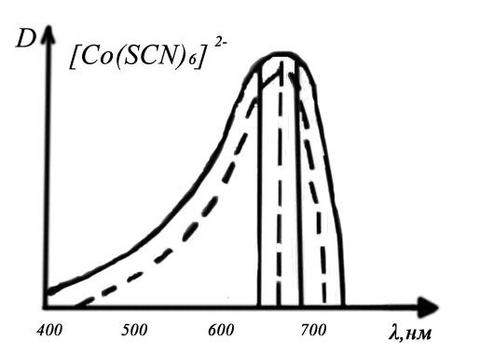

Рисунок 3
Як видно з кривої, максимум світлопоглинання синього роданідного комплексу Со²⁺ приходиться на 630 нм. Отже, цей комплекс найбільш інтенсивно поглинає помаранчеву частину спектра. Тому визначення Со²⁺ можна виконати точніше і при менших його концентраціях у розчині, якщо користуватись для опромінення монохроматичним оранжевим світлом, а не червоним чи синім, наприклад.
Зі спектру поглинання дихромат-іону (рис. 4), який не має максимуму у видимій частині спектру, можна зробити висновок, що фотометрично хром у вигляді дихромату найточніше можна визначити, якщо опромінювати його розчин не зелено-жовтим світлом, а синім або фіолетовим, або ще краще ультрафіолетовим.
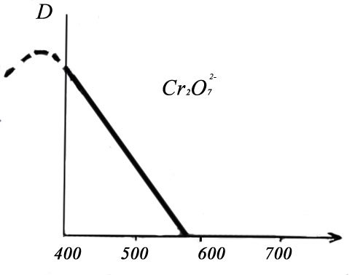
Рисунок 4
Як це здійснюється практично, буде з'ясовано у наступній лекції.

5. Ідентифікація речовини методом інфрачервоної спектрофотометрії
Якісний аналіз речовини може проводитись як у видимій, так і в УФ і ІЧ ділянках спектру. З метою однозначної ідентифікації записують спектр досліджуваної речовини у розчинах і порівнюють зі спектрами речовин відомого складу, наведених у спеціальних атласах. При цьому слід звертати увагу не тільки на розташування полос поглинання, але й на їх інтенсивність. Це пояснюється тим, що багато речовин, особливо органічної природи, дають спектри поглинання, в яких полоси відповідають однаковим довжинам хвиль, але інтенсивність їх різниться. Так, наприклад, у спектрі фенола спостерігаються полоси поглинання з максимумом при λ=225 нм, для якої молярний коефіцієнт поглинання ε=1450. При тій же довжині хвилі ацетон має лінію, для якої ε =17.
Проте найбільш широко для ідентифікації хімічних сполук використовуються спектри поглинання в інфрачервоній ділянці. Утворення ІЧ-спектрів пов'язано, в основному, з енергією коливання атомів молекул. При цьому у спектрах поглинання можна вирізнити лінії, за які відповідальні коливання окремих груп атомів, так звані валентні або характеристичні полоси.
Прикладом таких ліній можуть слугувати
Н лінії з максимумами 2960 і 2870 см⁻¹.
׀ Перша з них зумовлена асиметричними
- С (—)Н коливаннями крайнього зв'язку С-Н в
׀ метильній групі (обведена колом), друга –
Н симетричними валентними коливаннями С-Н
цієї ж групи. Такі ж полоси з невеликими відхиленнями спостерігаються в ІЧ-спектрах усіх насичених вуглеводнів та їхніх сполук, які містять СН₃-групи. Якісний аналіз в інфрачервоній області спектру проводять двома способами:
а) знімають спектр невідомої речовини в областях 5000-500 см⁻¹ і відшукують подібну спектрограму у спеціальних атласах;
б) в спектрі речовини відшукують характеристичні полоси, за якими можна судити про склад і структуру речовини. Цей спосіб особливо є цінним при ідентифікації речовин, що синтезовані вперше. Покажемо це на прикладі речовини, емпірична (брутто) формула якої С₈Н₁₄О₃ (ІЧ-спектр зображений на рис.5). Потім складають таблицю, куди вносять як експериментальні, так і довідкові дані.
Для наведеної речовини таблиця має такий вигляд:

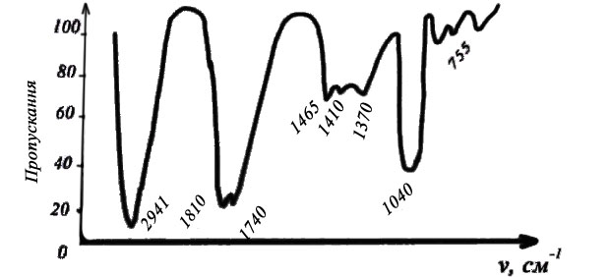

Рисунок 5

7
Максимуми смуг, що спостерігаються | Табличні дані | Відповідні групи атомів
2941  1810  1740  1465  1370  1040  755 | 2960  1820  1760  1460  1380  1050  743-734 | -СН₃  О О  ׀׀ ׀׀  -С-О-С-  СН₃  -СН₃  О О  ׀׀ ׀׀  -С-О-С-  (-СН₂-)_{n}

Порівнюючи кількісний склад сполуки і дані ІЧ-спектроскопії, можна вивести формулу. В даному випадку це дипропілкетон:

О О
׀׀ ׀׀
СН₃-СН₂- СН₂-С-О-С- СН₂- СН₂- СН₃ .

8

